INFORMATIE GROEP 2 SCHOOLJAAR 2018/2019

In deze informatiebrief vindt u de belangrijkste informatie voor groep 2, ofwel de Bevergroep, voor het komend schooljaar. Voor vragen of verdere informatie kunt u uiteraard terecht bij de groepsleerkracht of bij de directeur Rianne Breedijk.
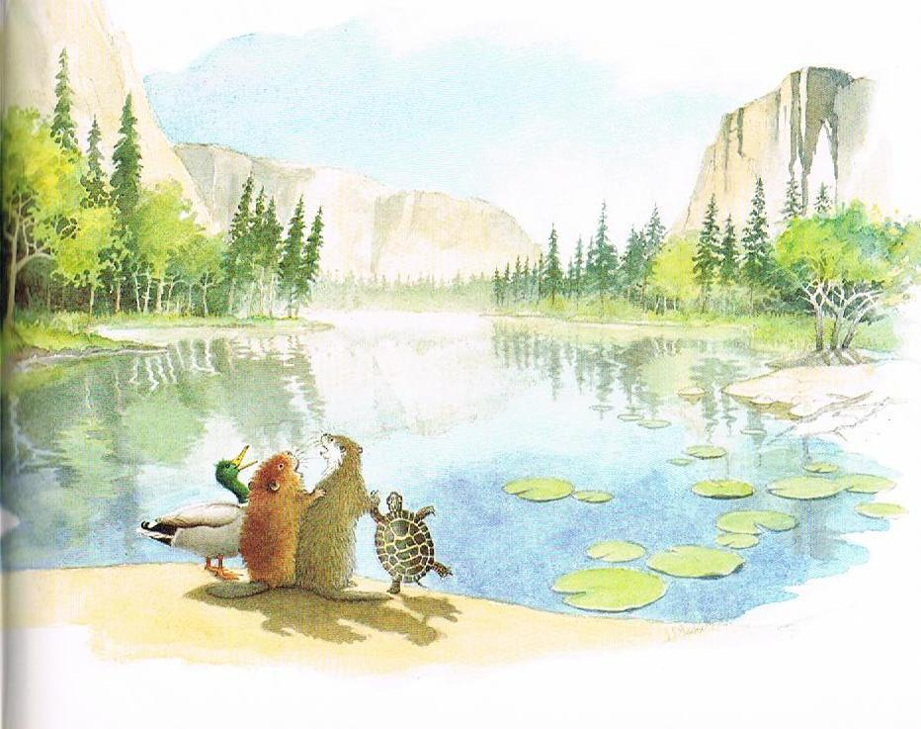
ALGEMEEN

Naam en adres van de school
Prot. Chr. Basisschool De Schakel
Het Cappelrijeland 1a
2231 ZD Rijnsburg
Tel. 071-4082428

Waarom heten wij eigenlijk de Bevergroep?
Het is vast leuk om te weten waarom wij voor deze naam hebben gekozen. Bevers zijn lieve, hardwerkende dieren die goed kunnen samenwerken en goed voor elkaar zorgen. Mooie eigenschappen die goed passen bij een kleuter uit groep 2!

Leerkrachten
De kinderen van de Bevergroep hebben twee juffen:
Op maandag en dinsdag juf Vivianne en op woensdag, donderdag en vrijdag juf Jannet. Op maandag, dinsdag en donderdag worden wij ondersteund door onderwijsassistente Esther Kralt. Op woensdag zal er een stagaire, Lindsey, aanwezig zijn vanaf 5 september.
Een Christelijke school
Wij zijn een Protestants Christelijke school. Elke schooldag wordt begonnen met een gebed en enkele liederen. Bij het vertellen van de Bijbelverhalen gebruiken wij Kind op Maandag. We proberen bij het vertellen van de verhalen een link te leggen naar de wereld om ons heen.

ONDERWIJS

Dagritme:
We beginnen elke dag, na de inloop, in de kring met zingen, gebed, bijbelverhaal of kringgesprek. Daarna is er volgens een vast rooster een werkles aan de tafels en in de hoeken. Tijdens de werklessen komen de kleuters elke dag aan de beurt voor spel, een motorische activiteit, een werkje met ontwikkelingsmateriaal of een beeldende activiteit. Fantasie van de kinderen wordt hierbij gestimuleerd. Als ze klaar zijn, mogen ze zelf een vervolgactiviteit kiezen aan de hand van hun eigen schriftje met ontwikkelingsmateriaal. Halverwege de ochtend is er tijd voor het pauzehapje. ’s Morgens is er ook altijd een bewegingsactiviteit buiten of binnen in de speelzaal. Een keer in de week richten we ’s morgens gericht aandacht op het schrijfonderwijs. Hierover leest u verderop iets meer.

Na de lunchpauze beginnen we de middag, met een activiteit in de kring of werken we aan de computer. Dit kan een activiteit op taal- of rekengebied zijn. Ook verkeer en muziek kunnen inhoud geven aan zo’n activiteit. Vervolgens kiezen de kinderen hun eigen activiteit middels het ‘kiesbord’. Tot slot is er ’s middags ook tijd voor beweging.

Inloop
In groep 2 starten de kinderen de dag niet in de kring, maar aan hun eigen tafel. Op de tafel ligt een gerichte activiteit klaar waar de kinderen mee aan de slag kunnen. De achterliggende gedachte hierachter is dat het ene kind vroeger in de klas is, dan het andere. Op deze manier gaan we effectief met deze tijd om en beginnen alle kinderen fris in de kring. Tenslotte is het afscheid makkelijker en kunnen ouders zien waar hun kinderen mee bezig zijn op school.

Thema’s:
We werken altijd rond een thema, waarbij alle ontwikkelingsgebieden aan de orde komen. Thema’s zijn b.v.: herfst, sinterklaas, ziekenhuis, bakker, brandweer etc. Het thema kan ook naar aanleiding van een prentenboek zijn. In het thema wordt een klank/letter aangeboden. De kinderen mogen altijd iets van thuis meenemen, waarin ze die klank (vooraan) horen.

Spel:
Spel is ons uitgangspunt bij het samenstellen van onze onderwijsactiviteiten. Spelen is leren en leren is spelen. Als je iets zelf ontdekt hebt, vergeet je het nooit meer. Dit geldt zelfs nog voor volwassenen. Door spel ontwikkelen de kleuters zich en leren ze de wereld om zich heen te ontdekken.

Werken in hoeken:
De kinderen spelen in diverse hoeken en tafels met gevarieerd materiaal. Zowel in de klas als op de gang kunnen de kleuters spelen in deze hoeken. De hoeken worden regelmatig aangepast aan een actueel thema of project. Regelmatig vragen we uw hulp bij het verzamelen van spullen voor de themahoek.

Ontwikkelingsgebieden:
We hebben een lijst opgesteld voor zowel groep 1 als groep 2 met de streefdoelen, deze doelen zijn onderverdeeld in leerlijnen. Per leerling houden we bij wie welke lijnen wel- of nog niet beheerst.
Elke dag werken de kinderen met materialen die geschikt zijn voor de doelen die op dat moment relevant voor ze zijn.
De ontwikkelingsgebieden die voor de kleuter belangrijk zijn en waar wij elke dag aandacht aan besteden zijn:

► Taalontwikkeling/ Voorbereidend lezen
Voorlezen, taalactiveringsspelletjes, werken met boeken, poppenkast, rijmen, raadsels, opzegversjes, kringgesprek etc.
We maken gebruik van: Kinderklanken, Bas-platen, (digitale) prentenboeken, verteltafel, leeskastje, computerprogramma Woordenstart.
Naarmate de kinderen ouder worden, verschuiven de accenten van spelend leren naar een meer gerichte en gestructureerde aanpak van de te leren vaardigheden. Kleuters in groep 2 zijn actief bezig met het voorbereidend lezen. Bij het leren lezen vinden wij dat de letters eerst beleefd moeten worden. Ze leren de klank te koppelen aan een teken ( letter) Ter ondersteuning leren ze ook een gebaar. Dit noemen we beginnende geletterdheid.

Voorleestas
Voorlezen is ontzettend belangrijk voor de taalontwikkeling van kinderen. Om het lezen onder de kinderen in de klas te bevorderen werken wij in groep 2 met de ‘Voorleestas’. Deze tas krijgt ieder kind één keer mee naar huis. De kinderen mogen zelf een prentenboek uitzoeken en hierover, na verschillende keren thuis oefenen, vertellen (oftewel ‘voorlezen’) aan de groep. Door het verhaal herhaaldelijk thuis voor te lezen, prent uw kind dit in en kan hij of zij het makkelijk na vertellen. Dit prentenboek kan hun lievelingsboek zijn of een boek uit de bibliotheek. In de tas zit ook de leesmap, waarin ieder kind een werkstukje maakt over zijn of haar boek. Dit kan een tekening of een plakwerkje zijn.

► Motorische ontwikkeling/ Voorbereidend schrijven
Gymlessen, spellessen, buitenspel, fijnmotorische lessen.
Elke gymles komen er grondvormen aan de orde zoals balanceren, rollen, heffen, klimmen,springen, werpen, vangen. Bij spel worden er allerlei spelletjes aangeleerd en gespeeld in de gymzaal.
Wat betreft de fijne motoriek ligt het accent voor de jongste kleuters op het juist kunnen hanteren van potloden, kwasten etc. Ook wordt er veel aandacht besteed aan het aanleren van technieken. De activiteiten die hierbij horen zijn tekenen, kleuren, verven, prikken, plakken, knippen, scheuren, vouwen, maar ook boetseren, werken met kralen en klein constructiemateriaal.
Veel aandacht is er voor een goede schrijfhouding. Juist als de kleuters in groep 2 aandacht krijgen voor het schrijven is het van groot belang dat zij op de juiste manier een potlood kunnen hanteren en goed (niet scheef) op hun stoel zitten. Er wordt vooral gelet op een ontspannen lichaamshouding om kramp te voorkomen.
Bij het schrijven maken we gebruik van de methode Schrijfdans.

► Rekenontwikkeling/ Voorbereidend rekenen
Getalbegrip, rekenbegrippen, oriëntatie op ruimte en tijd, sorteren, seriëren, classificeren.
Allerlei lessen die gericht zijn op het aanleren van allerlei rekenkundige begrippen en op het oefenen van de telstrategieën. Ook het verkrijgen van ruimtelijk inzicht wordt geoefend door het spelen met verschillende materialen zoals bouw- en constructiematerialen, mozaïek.
We maken gebruik van de methodes: CPS Gecijferd Bewustzijn, Samenrekenen,

► Muzikale vorming:
Liedjes, ritmische oefeningen, stemvorming, dans, zangspelletjes, drama
Het accent tijdens de muzieklessen ligt op het plezier beleven aan muziek d.m.v. zingen, bewegen en spelen op instrumenten. We proberen de kinderen de maat en het ritme te laten beleven en herkennen. We maken gebruik van de methode ‘Vier muziek met…’. Eens per jaar komt er ook een professionele muziekdocent van de gemeentelijke muziekschool een lessenserie geven.

► Sociale ontwikkeling:
Gezelschaps- kringspelen, naspelen van verhalen, kringgesprek
We maken gebruik van de methodes: Kanjertraining, Tafel van Ik. In de schoolgids kunt u de uitgebreide beschrijving van de Kanjertraining terugvinden.

De tafel van IK
Complimentjes zijn leuk! Het is leuk om ze te ontvangen, maar het is ook een hele kunst om complimentjes te geven. Middels de ‘Tafel van Ik’, staat elke week 1 leerling in het zonnetje. Deze ‘kanjer van de week’ mag met behulp van eigen spulletjes iets over zichzelf vertellen. Op deze manier leren de kinderen elkaar nog beter kennen en leren ze dat iedereen verschillende interesses heeft. Na afloop krijgen ze een ‘ik-diploma’ waarop ook alle complimentjes zijn verwerkt. We starten hiermee na de herfstvakantie.

In onze schoolgids kunt u nog meer informatie lezen over de manier van werken in de kleuterbouw. B.v. over ons leerlingvolgsysteem, kleutertoetsen, zorgstructuur etc.

PRAKTISCHE ZAKEN

Schooltijden
De schooltijden zijn als volgt:
Maandag, dinsdag en donderdag 8.30 – 14.45uur
Woensdag 8.30 – 12.15 uur
Vrijdag 8.30 – 12.00 uur

De deur gaat om 8.20 uur open. In deze groep kiezen wij ervoor om bij binnenkomst niet in de kring te starten, maar aan de tafels. Als de kinderen op school komen, staat er een werkje voor hen klaar op hun eigen tafel. Als alle kinderen er zijn en de ouders vertrokken, ruimen we op en gaan in de kring zitten. Ondanks deze ‘inloop’ dient uw kind wel om 8.30 uur op school te zijn!

Aan het begin van de ochtend brengt u uw kind bij ons in de klas. Dit mag het gehele schooljaar bij ons in groep 2. Aan het eind van de ochtend en middag kunt u op het schoolplein wachten en komt de klas naar buiten. Mocht het voorkomen dat u een keer niet op tijd bij school bent, wacht uw kind bij de leerkracht. Wilt u uw kind thuis ook duidelijk vertellen dat als er nog niemand is, hij/zij bij de juf moet wachten en absoluut niet alleen naar huis mag gaan! Uiteraard zullen wij er ook opletten dat dit niet gebeurt. Daarnaast horen wij het graag als uw kind door een familielid of vriend(in) wordt opgehaald.

Verlof en verzuim
Mocht uw kind door ziekte of andere oorzaak niet naar school komen, wilt u dit dan aan ons doorgeven? Het liefst ’s ochtends voor 8.30 uur. Indien u met vakantie gaat buiten de reguliere schoolvakanties om, verzoeken wij u vriendelijk een verlof-formulier in te vullen voor onze administratie.

Rapporten en 10-minutengesprekken
Op De Schakel hechten wij veel waarde aan het contact met de
ouders over de ontwikkeling van hun kinderen. Daarom nodigen wij graag
alle ouders twee keer uit voor een 10 minuten-gesprek. Deze gesprekken zullen gevoerd worden n.a.v. het rapport in november en in maart. Aan het einde van het schooljaar krijgen de kinderen hun derde en laatste rapport mee. Hiervoor is geen ouderavond gepland, maar is er wel gelegenheid voor ouders de leerkrachten (op verzoek) te spreken. Voor deze ‘open ouderavond’ krijgt u tijdig een uitnodiging cq. inschrijfformulier.
Het schooljaar starten we met het voeren van kennismakingsgesprekken met alle ouders. U ontvangt hier binnenkort een uitnodiging voor.

Indien u eerder een vraag heeft of iets met ons wilt bespreken, schroom niet om een afspraak te maken! Hier maken wij graag tijd voor.

Bewegingsonderwijs
Elke week gymmen we twee keer in de speelzaal. Op dinsdagochtend doen we een spelles en op woensdagochtend gymmen we met groot materiaal. Gymschoenen en gymkleding worden in de gymtas bij de jas aan de kapstok gehangen. Mocht u tussendoor spullen willen wassen, is dat uiteraard geen probleem. Graag houden wij wel de gymschoenen op school omdat we deze vaker gebruiken (bijv. met slecht weer). Het verzoek is om de naam van uw kind in de gymschoenen te zetten. Veel kinderen hebben namelijk dezelfde gymschoenen. Wilt u op de gymdagen rekening houden met gemakkelijke kleding en schoenen? Denk hierbij ook aan sieraden en haarversierselen. De kinderen kleden zich na de gym zelf weer aan.

Ouderkijkweek
De Schakel organiseert elk schooljaar in de kleutergroepen een moment waarop de ouders kunnen komen kijken in de groep. Dit gebeurt tijdens de ‘ouderkijkweek’. In deze week wordt u als ouder uitgenodigd om op een zelfgekozen moment te komen kijken bij ons in de groep. Te zijner tijd krijgt u hiervoor een uitnodiging en wordt u nader geïnformeerd.
Verjaardagen
In de Bevergroep maken we van iedere verjaardag een feestje! Wij gaan ervan uit dat uw kind op zijn of haar ‘echte’ verjaardag trakteert. Indien uw kind in het weekend jarig is of uw kind wil op een andere datum trakteren, horen wij dat graag. Als er foto’s gemaakt moeten worden, kunt u gerust uw fototoestel achter laten.

Eten en drinken
Halverwege de ochtend eten en drinken we iets met elkaar. Wilt u voor deze kleine pauze zorgen voor kleine hapjes: een pakje drinken met een koekje of een stuk fruit. Liever geen boterhammen, deze pauze is bedoeld voor een tussendoortje. Kauwgom en snoep zijn op school verboden.

Gruitdag
Op woensdag en vrijdag is het gruitdag op De Schakel. Op deze dag eten we geen koek of iets dergelijks, maar gruit (groente of fruit)! We zouden het op prijs stellen als u op deze dag uw kind een stuk groente of fruit meegeeft. Ook stimuleren wij vanaf dit schooljaar het water drinken bij de kinderen. Wij doen dit op woensdag en vrijdag.

We hopen dat uw kind een prettige tijd zal hebben bij ons in de klas! Als u iets met ons wilt bespreken, aarzelt u dan niet om een afspraak met ons te maken!

Met vriendelijke groeten

Jannet van Duijvenboden en Vivianne Hogewoning

